Лабораторная работа №2 - Стейкхолдеры и границы системы
Проектируемая ИС предназначена для централизованного учета:
- структуры предприятия (цеха-участки-бригады),
- изделий и их производственного маршрута (операции, факты выполнения),
- кадровых данных и назначений,
- испытаний (лаборатории, испытатели, оборудование),
- формирования отчетности по подразделениям и периодам.

Задание 1. Стейкхолдеры
Ниже перечислены ключевые заинтересованные стороны (внешнее окружение системы) и формализация: интерес → цели → влияние → риски.
Анализ заинтересованных сторон (Stakeholder Analysis).

1) Руководство предприятия (дирекция, заместители, производственный директор).
- Интерес: прозрачность выпуска, загрузки мощностей, дисциплины исполнения, контроль испытаний и кадров.
- Цели: получать сводные показатели, выявлять узкие места, контролировать сроки/статусы изделий, видеть отчеты в разрезах “цех/участок/категория изделия/период”.
- Влияние: высокое (определяет приоритеты, бюджет, KPI проекта).
- Риски: “хочу все сразу” (расползание требований), изменение приоритетов по ходу внедрения, давление на сроки без выделения ресурсов на данные.

2) Начальники цехов / начальники участков
- Интерес: управляемость производства на своем контуре ответственности.
- Цели: видеть список изделий и их состояние, факты выполнения операций, загрузку бригад, просрочки, отчеты по своему подразделению.
- Влияние: высокое (дают ключевую предметную экспертизу, фактически принимают систему в эксплуатацию).
- Риски: сопротивление из-за “лишней отчетности”, попытки вести учет “как раньше” параллельно (Excel), конфликты по правилам статусов/ответственности.

3) Мастера / диспетчеры производства
- Интерес: быстрый и удобный ввод фактов (кто/когда/что сделал), минимизация “бумаги”.
- Цели: фиксировать выполнение операций по изделию, отмечать перемещения, закрывать этапы, получать актуальные статусы маршрутов.
- Влияние: среднее (качество данных на их стороне критично).
- Риски: низкая дисциплина ввода, “задним числом”, пропуски полей, ошибки идентификаторов изделия/операции, следовательно недостоверная отчетность.

4) Отдел кадров (HR)
- Интерес: единый источник данных по сотрудникам и назначениям (прием/перевод/увольнение).
- Цели: вести кадровый состав, хранить историю назначений на цех/участок/роль, формировать отчеты по кадрам для руководства.
- Влияние: среднее-высокое (владеют справочниками персонала и правилами кадровых событий).
- Риски: несогласованность справочников, требования “как в HR-системе”, чувствительность данных (доступы/персональные данные).

5) Рабочие / бригадиры (как пользователи учета состава бригад)
- Интерес: корректное отражение состава бригад и участия во времени (кто в какой бригаде и когда).
- Цели: чтобы система не “ломала” фактическую организацию работ; удобное подтверждение состава/периодов.
- Влияние: среднее (массовые пользователи, сильно влияют на принятие).
- Риски: конфликт “формально в системе” vs “фактически на участке”, неполные данные по периодам участия.

6) Испытательные лаборатории / испытатели
- Интерес: учет испытаний изделий и ресурсов (оборудование/испытатели), формирование отчетов за период.
- Цели: регистрировать испытания, результаты, состав участников и примененное оборудование, связывать испытания с изделиями.
- Влияние: среднее-высокое (критическая часть жизненного цикла изделия).
- Риски: разная терминология/формы протоколов, требования “1 в 1 как бумажный акт”, частые исключения.

7) Служба качества / ОТК (если включается в контур отчетности)
- Интерес: достоверность данных по операциям и испытаниям, трассируемость.
- Цели: получать отчеты по отклонениям, видеть цепочку “изделие → операции → испытания”, контроль закрытия стадий.
- Влияние: среднее.
- Риски: требования к неизменяемости записей/аудиту, конфликт “удалить/поправить” vs “только корректировки”.

8) ИТ-служба / системный администратор (эксплуатация)
- Интерес: безопасность, доступность, резервное копирование, управление пользователями и ролями.
- Цели: настройка ролей/прав, мониторинг, логи, бэкапы/восстановление, регламенты.
- Влияние: высокое (без них система “не живет” в эксплуатации).
- Риски: завышенные требования к инфраструктуре, задержки из-за согласований, отсутствие регламентов поддержки.

9) Владельцы внешних систем (ERP/PLM/HR/BI) - при интеграциях
- Интерес: корректный обмен данными, минимальная нагрузка на их системы.
- Цели: определить формат и периодичность обмена, ответственность за мастер-данные, согласовать справочники.
- Влияние: среднее.
- Риски: “их” система меняется → интеграция ломается; нет владельца данных; разные идентификаторы объектов.

Задание 2. Границы системы

2.1 Что входит в систему
Функции и данные, которые система обязана обеспечивать:
- Структура предприятия: предприятие → цех → участок → бригада; назначение руководителей (начальник цеха/начальник участка/мастер).
- Справочник изделий: категории, виды/модели, атрибуты вида изделия; регистрация экземпляров изделия и статусов.
- Производственный маршрут: операции/работы, привязка к участкам, маршрут для вида изделия.
- Фиксация выполнения операций по экземпляру изделия (даты, бригада, статус, комментарии).
- Учет бригад и состава: N:M “бригада - рабочий” + периоды участия, выбор бригадира из рабочих.
- Кадры: сотрудники, категории персонала, кадровые назначения (прием/перевод/увольнение/назначение).
- Испытания: лаборатории/полигоны, испытания изделия за период, связь с испытателями и оборудованием.
- Отчеты и выгрузки: по цехам/участкам/категории изделия/периоду; экспорт CSV/Excel.
- Безопасность и администрирование: пользователи, роли, разграничение доступа по подразделениям, журналирование, резервное копирование (на уровне требований эксплуатации).

2.2 Что не входит в систему (внешний контур)
Процессы и функции, находящиеся за пределами границ проектируемой информационной системы:
- физическое выполнение работ (станки, сборка, производство как процесс в цеху);
- расчёты прочности, аэродинамики, нагрузок, материалов, температурных режимов и т.п., которые выполняют конструкторы и инженеры (CAD/CAE), управление конструкторской документацией (КД);
- полноценное управление закупками/складом/логистикой (если это ERP-контур). ERP (Enterprise Resource Planning) - корпоративная система управления ресурсами предприятия.;
- расчет зарплаты/бухгалтерия и выплаты (если нет отдельного требования включить);
- принятие управленческих решений (система только дает данные/отчеты);
- регламентное хранение “первички” в виде юридически значимых документов (если не заявлено ЭДО - система официального обмена юридически значимыми документами /КЭП - юридически признанная электронная подпись.).

2.3 Внешние системы, с которыми взаимодействуем
(как минимум интерфейсы обмена/интеграции, даже если в MVP это “выгрузка файла”)
- ERP/HR: импорт справочников персонала/подразделений, при необходимости - синхронизация назначений.
- PLM (Product Lifecycle Management) /ERP по изделиям: импорт номенклатуры/моделей/спецификаций, базовых статусов.
- BI (Business Intelligence) /аналитика: выгрузка витрин/отчетов (CSV/Excel, далее подключение BI).
- AD (Active Directory) /LDAP (опционально): единый вход/учетные записи.
- Почта/мессенджер (опционально): уведомления о статусах, отчетах, инцидентах.

2.4 Какие процессы в границах системы нужно автоматизировать
Автоматизировать обязательно (ядро):
- ведение структуры предприятия и ролей;
- учет изделий (экземпляры) и их статусов;
- управление маршрутами операций и фиксация выполнения;
- учет состава бригад и периодов участия;
- кадровые назначения и история перемещений;
- учет испытаний, оборудования и участников;
- формирование отчетов и выгрузок.
MVP (Minimum Viable Product) — минимально жизнеспособная версия продукта. Автоматизировать поэтапно (после MVP):
- уведомления (о просрочках, смене статуса изделия, завершении испытаний);
- интеграции “онлайн” (API) вместо файлового обмена;
- расширенный аудит и хранение истории изменений данных (кто/что/когда изменил).

Задание 3. Контекстная диаграмма (DFD уровень 0)
Сделана контекстная DFD:
- Процесс 0: “Информационная система предприятия”
- Внешние участники, взаимодействующие с системой: руководство, начальники цехов/участков, мастера/диспетчеры, отдел кадров, лаборатории/испытатели, системный администратор, внешние системы (ERP/HR, PLM/ERP, BI), AD/LDAP, почта/мессенджер
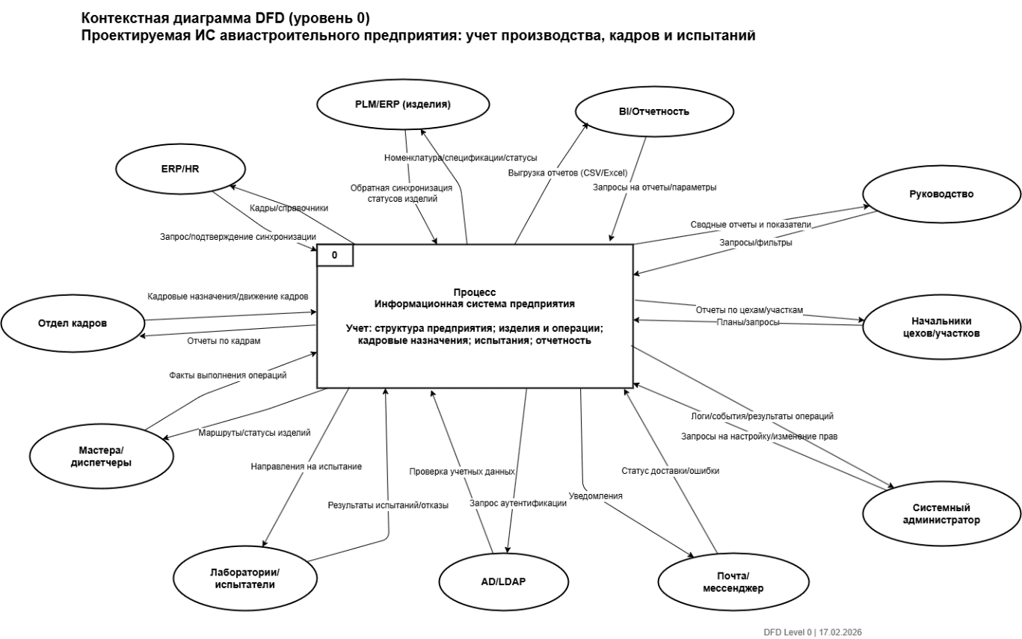
- Потоки данных: кадровые данные, факты операций, результаты испытаний, отчеты, запросы/фильтры, импорт/синхронизация, аутентификация, уведомления.

